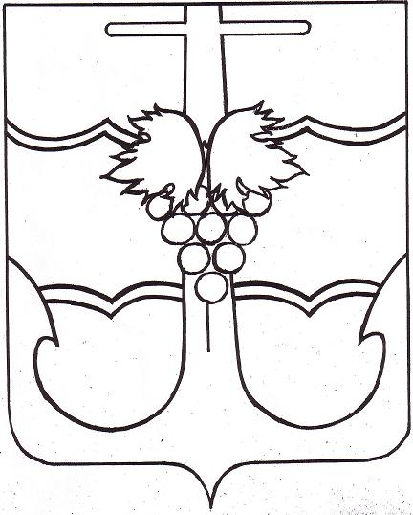
СОВЕТ МУНИЦИПАЛЬНОГО ОБРАЗОВАНИЯ
ТЕМРЮКСКИЙ РАЙОН

РЕШЕНИЕ № ____

____ сессия VII созыва

«___» __________ 2024 года г. Темрюк

О признании утратившим силу Решение Совета муниципального
образования Темрюкский район от 26 января 2012 года № 323

В соответствии с протестом Азово-Черноморской межрайонной природоохранной прокуратуры от 21 июня 2024 года № 07-02-2024/538-24-20030054, согласно Приказу министерства сельского хозяйства и перерабатывающей промышленности Краснодарского края от 18 февраля 2016 года № 38 вносится проект решения Совета муниципального образования Темрюкский район: «О признании утратившим силу решения Совета муниципального образования Темрюкский район от 26 января 2012 года № 323», Совет муниципального образования Темрюкский район р е ш и л:
1. Признать утратившим силу Решение Совета муниципального образования Темрюкский район от 26 января 2012 года № 323 «Об утверждении Правил содержания сельскохозяйственных (продуктивных) животных в личных подсобных хозяйствах, крестьянских (фермерских) хозяйствах, у индивидуальных предпринимателей на территории Темрюкского района».
2. Официально опубликовать решение в периодическом печатном издании газете «Тамань» и официально опубликовать (разместить) на официальном сайте муниципального образования Темрюкский район в информационно-телекоммуникационной сети «Интернет».
3. Контроль за выполнением решения возложить на заместителя главы муниципального образования Темрюкский район Д.С Каратеева и постоянную комиссию Совета муниципального образования Темрюкский район по вопросам агропромышленного комплекса и рыбного хозяйства (Рыжевский).
4. Решение вступает в силу после его официального опубликования.

Глава муниципального  образования Темрюкский  район  Ф.В. Бабенков  «__» ____________ 2024 года | Председатель Совета  муниципального образования  Темрюкский район  С.И. Чмулева  «__» ____________ 2024 года

